
A changer une fois l'horloge du projet assembler par la photo de cette dernière
TPI : Horloge à LED avec Capteur
Documentation du projet
Ryan Bersier
CPNV - SI-C4a - 2026

Table des matières
1 Analyse préliminaire 4
1.1 Introduction 4
1.2 Objectifs 4
1.2.1 Objectif 1 Affichage de l'heure en temps réel 5
1.2.2 Objectif 2 Mesure et affichage des données environnementales 5
1.2.3 Objectif 3 Alerte visuelle en cas de mauvaise qualité de l'air 5
1.2.4 Objectif 4 Interaction utilisateur via les boutons poussoirs 5
1.2.5 Objectif 5 Qualité et maintenabilité du code 5
1.2.6 Objectif 6 Documentation complète 5
1.3 Analyse des besoins matériels et logiciels 5
1.3.1 Besoins matériels 6
1.3.2 Besoins logiciels 9
1.4 Analyse des risques 11
1.4.1 Risque 1 Erreur de câblage ou de brasure 11
1.4.2 Risque 2 Composant défectueux ou endommagé 12
1.4.3 Risque 3 Conflit ou incompatibilité entre les bibliothèques 12
1.4.4 Risque 4 Dépassement du budget temps 12
1.4.5 Risque 5 Problème de communication I²C entre les composants 13
1.4.6 Risque 6 Perte de données ou corruption du code source 13
1.4.7 Risque 7 Difficultés avec l'environnement CLion / PlatformIO 13
1.5 Planification initiale 14
2 Analyse 20
2.1 Justification choix de l’IDE 20
2.2 Analyse des éléments éléctronique 21
2.2.1 Carte Arduino UNO REV3 21
2.2.2 Anneaux Adafruit NeoPixel 1/4 — 60 LED au total (×4) 21
2.2.3 Capteur environnemental BME680 22
2.2.4 Module horloge temps réel RTC DS1307 23
2.2.5 Affichage Adafruit 4×14 segments alphanumérique HT16K33 23
2.2.6 Boutons poussoirs (×6) 24
2.3 Contraintes techniques 24
2.3.1 Contrainte 1 Limitation des ressources du microcontrôleur 25
2.3.2 Contrainte 2 Partage du bus I²C entre plusieurs composants 25
2.3.3 Contrainte 3 Alimentation et consommation électrique 25
2.3.4 Contrainte 4 Gestion du temps réel et des priorités d'exécution 25
2.3.5 Contrainte 5 Gestion du rebond des boutons (debounce) 25
2.3.6 Contrainte 6 Précision et dérive de l'horloge 26
2.3.7 Contrainte 7 Fiabilité de la mesure environnementale 26
2.3.8 Contrainte 8 Contrainte mécanique et physique du montage 26
3 Conception 26
3.1 Concept 26
3.2 Stratégie de test 27
3.3 Risques techniques 27
3.4 Planification 27
3.5 Dossier de conception 28
4 Réalisation 28
4.1 Dossier de réalisation 28
4.2 Description des tests effectués 29
4.3 Erreurs restantes 29
4.4 Liste des documents fournis 30
5 Conclusions 30
6 Annexes 31
6.1 Résumé du rapport du TPI / version succincte de la documentation 31
6.2 Sources – Bibliographie 31
6.3 Journal de travail 31
6.4 Manuel d'Installation 31
6.5 Manuel d'Utilisation 31
6.6 Archives du projet 31

Analyse préliminaire

Introduction
Ce projet s'inscrit dans le cadre du Travail de Projet Individuel (TPI) de la formation d'Informaticien CFC (Ordonnance 2021), orientation Exploitation et infrastructure, réalisé au CPNV à Sainte-Croix. Il porte sur la conception et la réalisation d'une horloge murale à LED avec capteurs environnementaux, pilotée par une carte Arduino.
L'idée de départ part d'un constat concret : de nombreuses salles de classe du CPNV sont équipées de petits boîtiers mesurant le taux de CO₂ dans l'air, afin de surveiller la qualité de l'environnement. Ces appareils effectuent leur travail, mais ils souffrent d'un défaut important : ils n'émettent aucune alerte visuelle ou sonore lorsque le taux devient problématique. Résultat, les personnes présentes dans la salle doivent penser à regarder l'appareil régulièrement pour savoir si l'air est encore acceptable ce qui, en pratique, n'arrive pas toujours.
Ce projet vise à pallier ce manque en proposant un appareil qui combine deux fonctions en une : d'un côté, une horloge murale affichant l'heure en temps réel grâce à un anneau de LED NeoPixel animé, et de l'autre, un système de surveillance environnementale affichant en continu la température, l'humidité, la pression atmosphérique et la qualité de l'air (COV) sur un écran alphanumérique. Dès que la qualité de l'air se dégrade, l'anneau LED change de comportement pour émettre une alerte visuelle immédiate et impossible à ignorer.
L'appareil repose sur plusieurs composants matériels mis à disposition : une carte Arduino REV3, quatre anneaux Adafruit NeoPixel formant un cercle de 60 LED, un capteur environnemental BME680, un module d'horloge temps réel RTC DS1307 garantissant la précision de l'heure même en cas de coupure de courant, un affichage Adafruit 4×14 segments, ainsi que six boutons poussoirs permettant à l'utilisateur de régler l'heure, d'ajuster la luminosité et de changer le mode d'affichage.
Ce projet représente une réelle opportunité d'apprentissage dans le domaine des systèmes embarqués, en combinant des aspects de programmation bas niveau, de câblage électronique, de gestion de capteurs et de conception d'une interface utilisateur simple mais efficace. Il s'appuie sur des compétences acquises notamment dans les modules INI-03, MA-20, 319, ainsi que sur le projet Système Embarqué en Arduino déjà réalisé en formation.
Aucun travail préliminaire spécifique à ce projet n'avait été effectué avant le début du TPI. L'intégralité de la conception, du câblage et du développement est réalisée durant la période du 23 avril au 21 mai 2026, dans les locaux du CPNV.

Objectifs
Les objectifs suivants ont été définis sur la base du cahier des charges. Chacun d'eux devra pouvoir être vérifié et validé à la fin du projet, que ce soit par démonstration directe, par les résultats des tests ou par la lecture du rapport.

Objectif 1 Affichage de l'heure en temps réel
L'horloge doit afficher l'heure courante (heures, minutes, secondes) de manière fluide et lisible sur l'anneau de 60 LED NeoPixel, composé de quatre quarts d'anneau assemblés. L'affichage doit rester correct même après une coupure de courant, grâce au module RTC DS1307.

Objectif 2 Mesure et affichage des données environnementales
Le système doit lire en continu les données du capteur BME680 température, humidité, pression atmosphérique et qualité de l'air (COV) et les afficher de manière alternée et claire sur l'écran alphanumérique 4×14 segments.

Objectif 3 Alerte visuelle en cas de mauvaise qualité de l'air
Lorsque le niveau de COV dépasse un seuil défini, l'anneau de LED doit réagir visuellement de façon distincte (changement de couleur, clignotement) afin d'alerter immédiatement les personnes présentes dans la salle, sans qu'elles aient besoin de regarder l'écran.

Objectif 4 Interaction utilisateur via les boutons poussoirs
Les six boutons poussoirs doivent permettre à l'utilisateur de régler manuellement l'heure, de changer le mode d'affichage de l'écran alphanumérique et d'ajuster la luminosité des LED, avec une gestion correcte du rebond (debounce).

Objectif 5 Qualité et maintenabilité du code
Le code Arduino doit être structuré en modules distincts (gestion RTC, NeoPixel, BME680, HT16K33, boutons), commenté et versionné sur un dépôt GitHub mis à jour quotidiennement.

Objectif 6 Documentation complète
Un rapport de projet complet, un journal de travail, une procédure d'installation et de mise en service, ainsi qu'une archive du projet doit être livrés dans les délais définis par le cahier des charges.

Analyse des besoins matériels et logiciels
Avant de commencer toute phase de conception ou de réalisation, il est essentiel d'identifier et de comprendre l'ensemble des ressources nécessaires à la réalisation du projet. Cette section passe en revue le matériel mis à disposition ainsi que les outils logiciels qui seront utilisés tout au long du développement.

Besoins matériels

Carte Arduino REV3
La carte Arduino REV3 constitue le cœur du projet. C'est elle qui orchestre l'ensemble du système : elle lit les données des capteurs, calcule l'affichage de l'heure, pilote les LED et réagit aux actions de l'utilisateur sur les boutons. Elle communique avec les différents composants via les protocoles I²C et les broches numériques/analogiques disponibles.
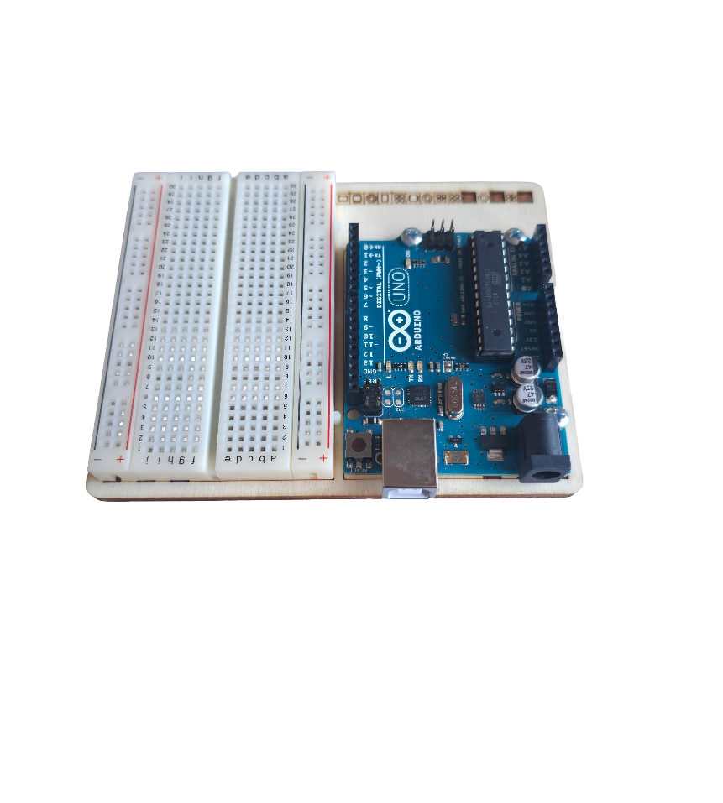

Anneaux Adafruit NeoPixel 1/4 — 60 LED au total x4
Ces quatre quarts d'anneau, assemblés pour former un cercle complet de 60 LED RGB, constituent l'affichage principal de l'horloge. Chaque LED est adressable individuellement, ce qui permet de créer des animations fluides pour représenter les heures, les minutes et les secondes, mais aussi de changer l'apparence de l'anneau en cas d'alerte environnementale. Leur pilotage se fait via une seule broche de données et la bibliothèque Adafruit NeoPixel.
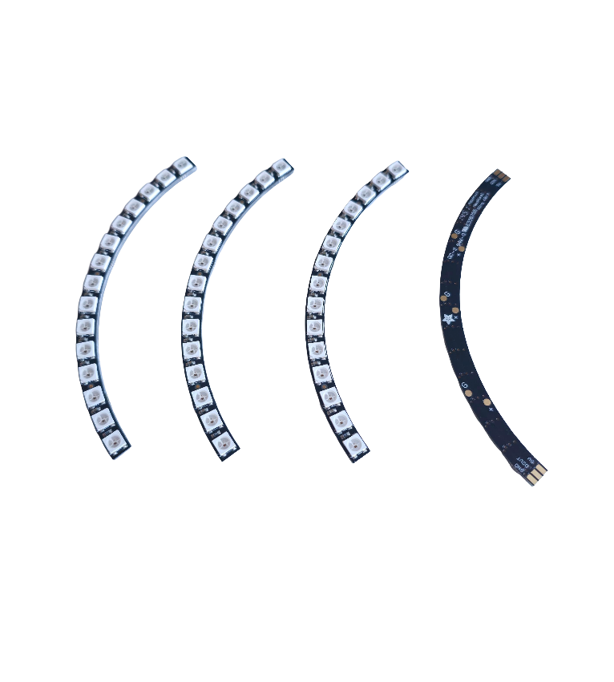

Capteur environnemental BME680
Ce capteur multifonction est capable de mesurer simultanément la température ambiante, l'humidité relative, la pression atmosphérique et la qualité de l'air via un indice de composés organiques volatils (COV). Il communique avec l'Arduino via le bus I²C et constitue la source de toutes les données environnementales affichées et surveillées par le système.

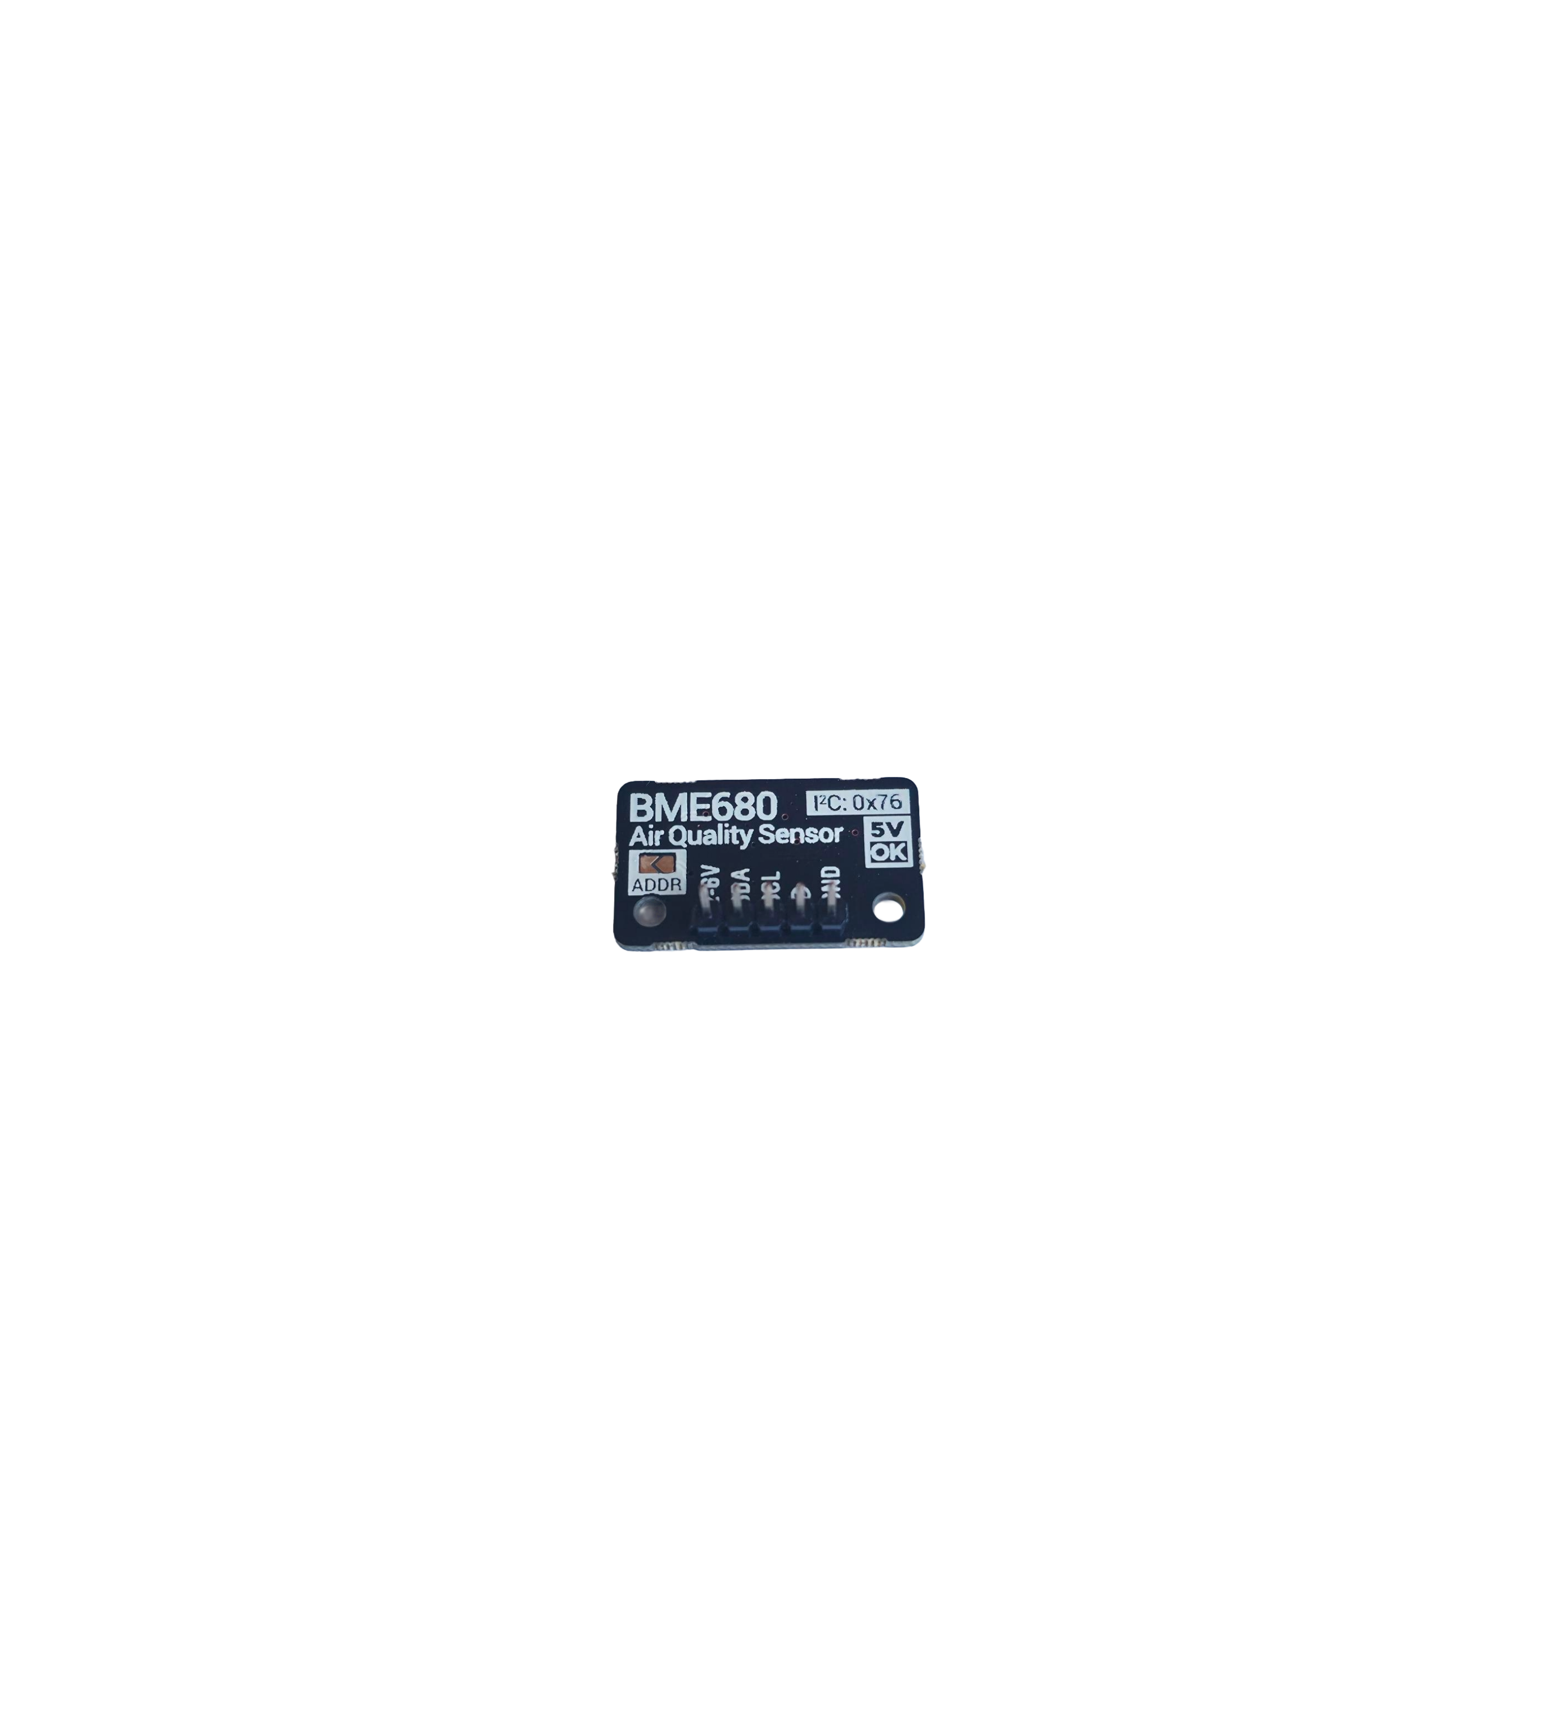

Module horloge temps réel RTC DS1307
Le module RTC DS1307 est une horloge temps réel qui maintient l'heure exacte de manière autonome, même en cas de coupure de courant, grâce à une pile de sauvegarde intégrée. Il communique également via I²C et garantit que l'horloge affichée reste toujours précise, sans dérive, tout au long de l'utilisation de l'appareil.
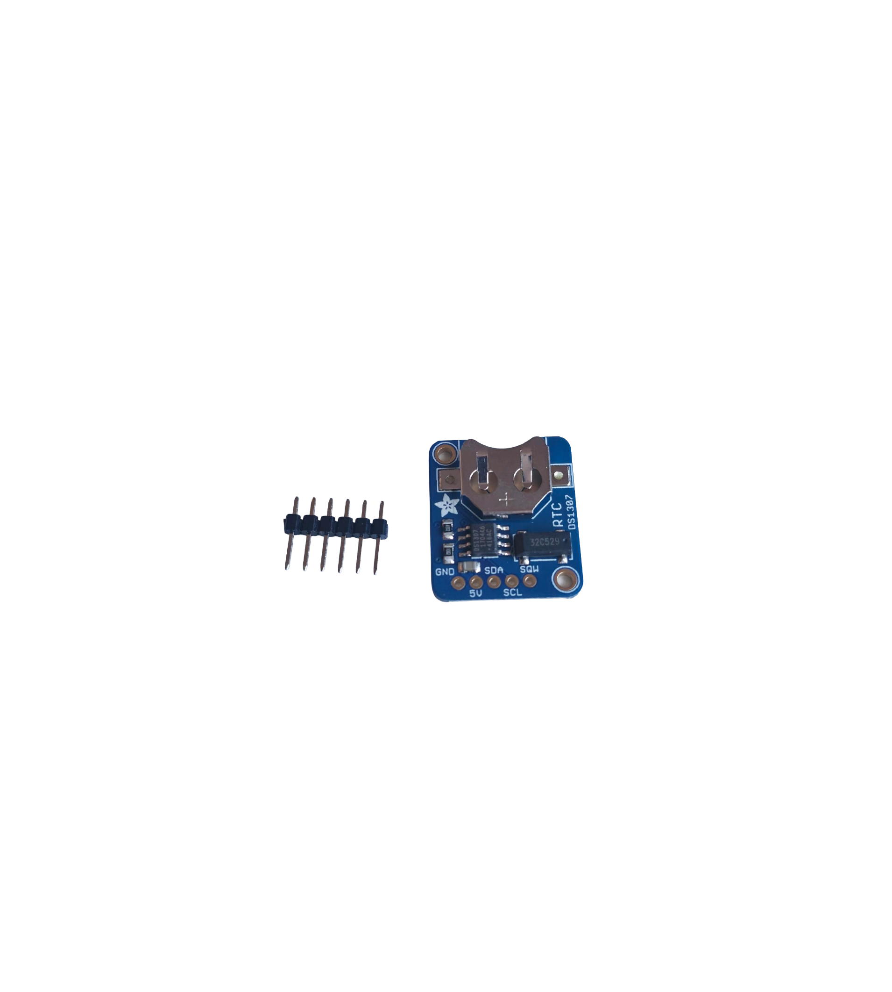

Affichage Adafruit 4×14 segments alphanumérique HT16K33
Cet affichage alphanumérique, basé sur le contrôleur HT16K33 et pilotable en I²C, permet d'afficher du texte et des chiffres. Il est utilisé pour présenter en alternance les différentes mesures environnementales (température, humidité, pression, qualité de l'air) de façon lisible et compacte.
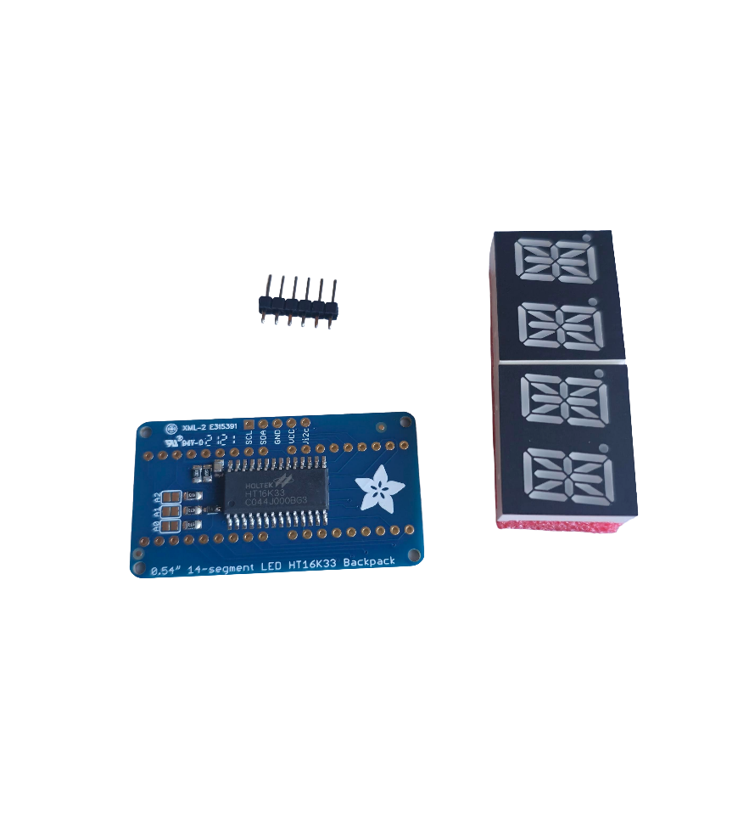

Boutons poussoirs x6
Les six boutons permettent à l'utilisateur d'interagir directement avec le système. Ils servent à régler manuellement l'heure, à changer le mode d'affichage de l'écran alphanumérique, et à ajuster la luminosité des LED. Une gestion du rebond (debounce) devra être implémentée pour garantir un comportement fiable à chaque pression.
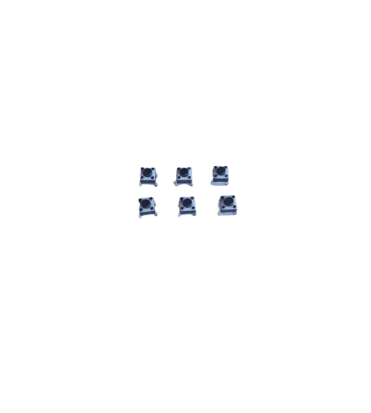

Poste de brasure et composants électroniques associés
Le projet nécessite un travail de câblage et de brasure pour assembler les différents composants de manière solide et durable. Des résistances, condensateurs, fils de connexion et une breadboard sont mis à disposition pour réaliser le montage électronique.

Cable USB-B 2.0 vers USB-A 2.0
Ce câble est indispensable pour connecter la carte Arduino à l'ordinateur. Il sert à la fois à alimenter la carte durant le développement et à téléverser le programme compilé depuis CLion/PlatformIO directement sur le microcontrôleur. Sans ce câble, aucun transfert de code n'est possible entre l'environnement de développement et la carte.
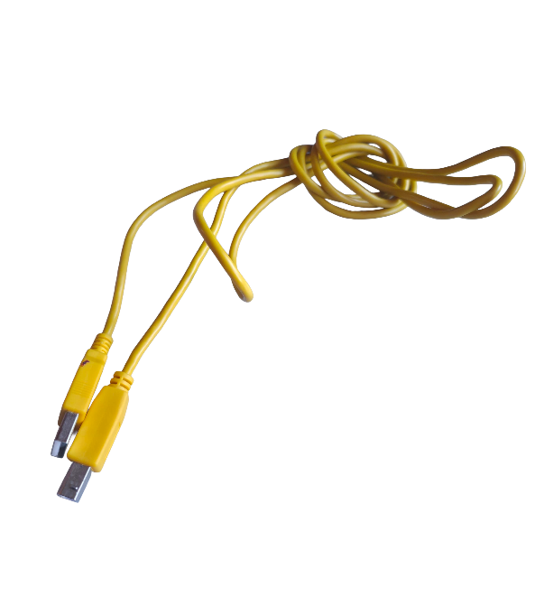

Cable de connexion pin a pin mâle
Ces fils de connexion, aussi appelés jumpers, sont utilisés pour relier les différents composants électroniques entre eux sur la breadboard et vers les broches de l'Arduino. Ils permettent de créer le câblage de manière propre, flexible et modifiable sans brasure, ce qui est particulièrement utile durant la phase de prototypage et de tests.
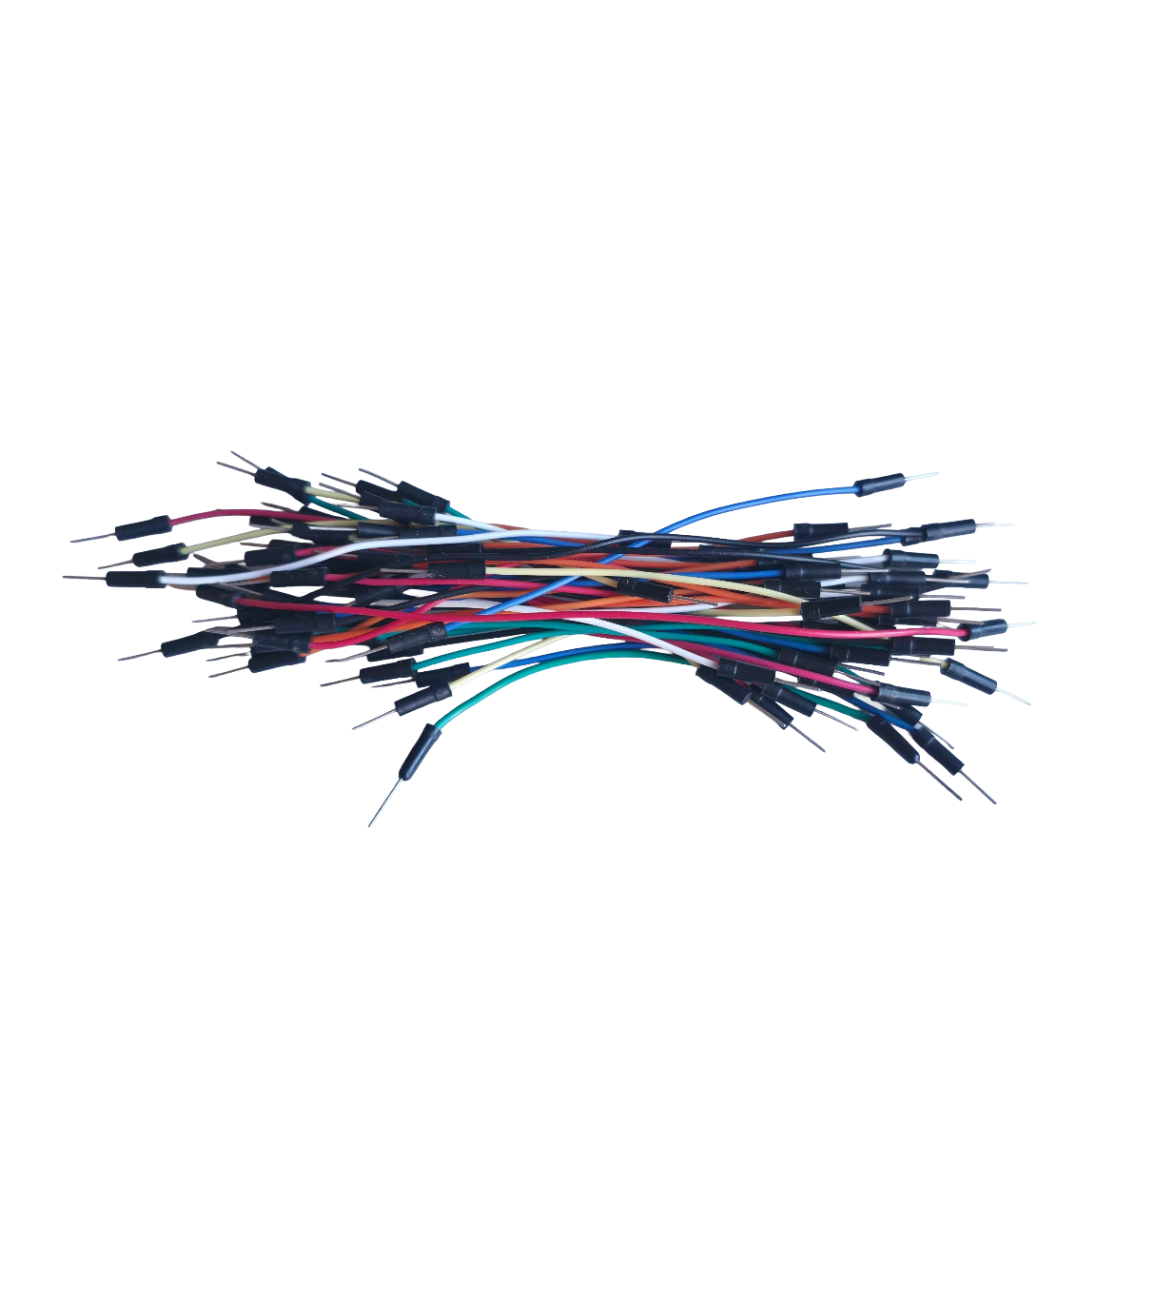

Ordinateur du CPNV
L'ordinateur mis à disposition par le CPNV constitue la station de travail principale pour l'ensemble du projet. Il héberge l'environnement de développement CLion avec PlatformIO, les outils de versioning Git, la suite Microsoft Office pour la rédaction des documents, ainsi que tous les fichiers du projet. C'est depuis cet ordinateur que le code est écrit, compilé et téléversé sur la carte Arduino tout au long de la période de réalisation.
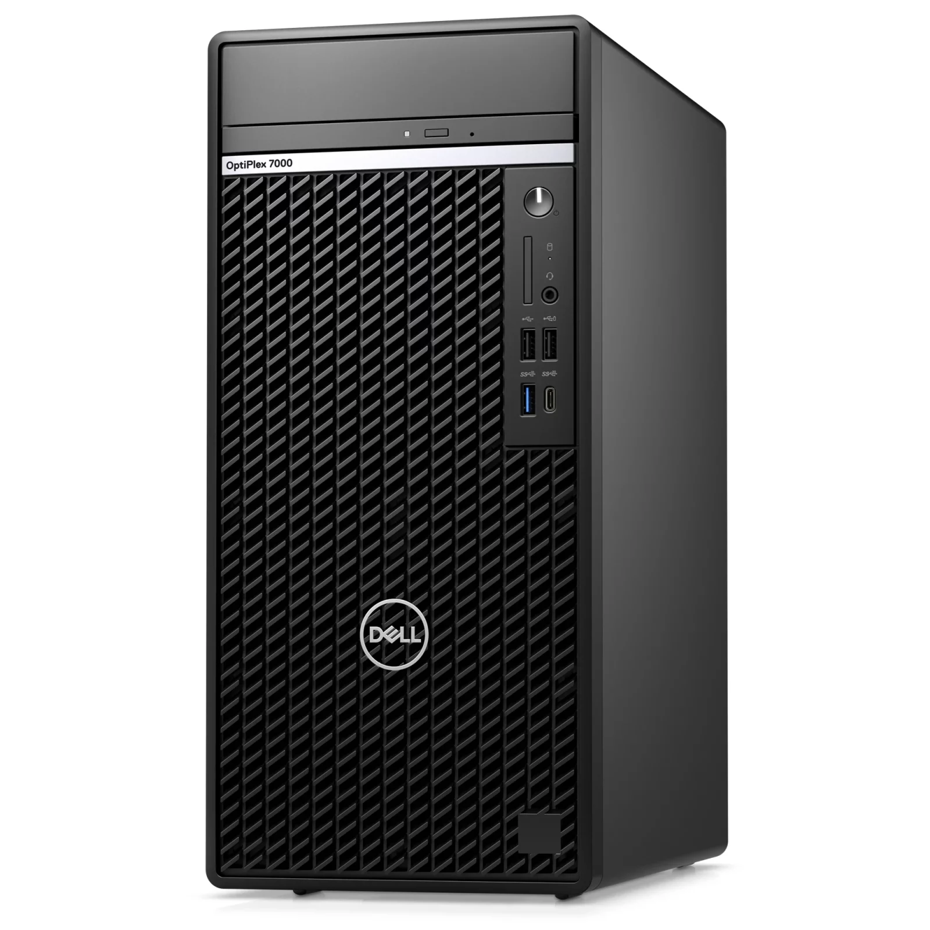

Besoins logiciels

CLion avec l'extension PlatformIO
Pour le développement du code embarqué, j'ai choisi d'utiliser CLion, l'IDE de JetBrains, couplé à l'extension PlatformIO. Ce choix s'écarte de l'IDE Arduino classique, mais offre des avantages significatifs pour un projet de cette envergure : un éditeur de code puissant avec autocomplétion intelligente, une gestion propre des bibliothèques via PlatformIO, un débogage facilité, et une meilleure organisation du projet en fichiers et modules distincts. PlatformIO prend en charge nativement les cartes Arduino et gère automatiquement les dépendances, ce qui simplifie l'intégration des bibliothèques tierces.


Bibliothèque Adafruit NeoPixel
Cette bibliothèque officielle d'Adafruit est indispensable pour piloter les anneaux LED. Elle permet de contrôler chaque LED individuellement, de définir des couleurs en RGB et de créer des animations. Elle sera intégrée au projet via le gestionnaire de bibliothèques de PlatformIO.

Bibliothèque Adafruit BME680
La bibliothèque Adafruit pour le capteur BME680 fournit une interface simple et fiable pour lire toutes les données du capteur (température, humidité, pression, COV) sans avoir à gérer manuellement les registres I²C de bas niveau.

Bibliothèque RTClib
La bibliothèque RTClib, développée par Adafruit, facilite la communication avec le module RTC DS1307. Elle permet de lire et d'écrire l'heure courante de façon claire, et d'effectuer des conversions de dates et d'heures sans complexité inutile.

Bibliothèque Adafruit LEDBackpack / GFX
Ces bibliothèques permettent de piloter l'affichage alphanumérique HT16K33 via I²C. Elles offrent des fonctions simples pour écrire du texte ou des valeurs numériques sur les segments, ce qui rend l'affichage des données environnementales straightforward à implémenter.

Git et GitHub
L'ensemble du code source sera versionné avec Git et publié sur un dépôt GitHub mis à jour quotidiennement, conformément aux exigences du cahier des charges. Cela garantit un suivi précis de l'évolution du projet, permet de revenir à une version antérieure en cas de problème, et constitue une archive complète du travail effectué.



Suite Microsoft Office
Microsoft Word sera utilisé pour la rédaction du rapport de projet et du journal de travail, conformément aux livrables attendus. Microsoft PowerPoint pourra être utilisé pour préparer la présentation orale prévue les 2 ou 3 juin 2026.


Analyse des risques
Avant de se lancer dans la phase de conception et de réalisation, il est important d'identifier les risques potentiels qui pourraient compromettre le bon déroulement du projet. Cette analyse permet d'anticiper les problèmes, de préparer des solutions de repli et d'aborder chaque étape avec plus de sérénité.
Voici la section complète sur l'analyse des risques, en intégrant tes inquiétudes sur la brasure et les branchements.

Risque 1 Erreur de câblage ou de brasure
Niveau de risque : Élevé
C'est le risque qui m'inquiète le plus dans ce projet. Le montage implique de nombreux composants reliés entre eux via des câbles, des broches et des points de brasure. Une erreur de câblage — comme inverser l'alimentation et la masse (GND/VCC) — ou une mauvaise brasure — comme un faux contact ou un court-circuit — peut endommager irrémédiablement un composant, voire la carte Arduino elle-même.
Mesures préventives :
Avant chaque branchement, je vérifierai systématiquement le schéma de câblage. Je procéderai composant par composant, en testant le bon fonctionnement de chacun avant de passer au suivant. Pour la brasure, je m'assurerai que les joints sont propres, brillants et bien formés, et j'utiliserai un multimètre pour vérifier la continuité électrique et l'absence de court-circuit avant toute mise sous tension.

Risque 2 Composant défectueux ou endommagé
Niveau de risque : Moyen
Malgré toutes les précautions prises, un composant peut s'avérer défectueux dès le départ ou être endommagé lors du montage (surchauffe à la brasure, électricité statique, mauvaise manipulation). Si un module clé comme le BME680 ou le RTC ne fonctionne pas, cela peut bloquer une partie importante du développement.
Mesures préventives :
Je testerai chaque composant individuellement dès son branchement, à l'aide de programmes de test simples, avant de les intégrer dans le projet global. En cas de panne avérée, j'en informerai immédiatement mon chef de projet afin d'obtenir un composant de remplacement dans les meilleurs délais.

Risque 3 Conflit ou incompatibilité entre les bibliothèques
Niveau de risque : Moyen
Le projet utilise plusieurs bibliothèques tierces simultanément : Adafruit NeoPixel, Adafruit BME680, RTClib et Adafruit LEDBackpack. Il est possible que certaines versions de ces bibliothèques entrent en conflit, consomment trop de mémoire RAM ou Flash sur l'Arduino, ou provoquent des comportements inattendus lorsqu'elles sont utilisées ensemble.
Mesures préventives :
J'intégrerai les bibliothèques progressivement, en testant la compatibilité à chaque ajout. Je consulterai la documentation officielle d'Adafruit et les issues GitHub des bibliothèques concernées pour m'assurer d'utiliser des versions stables et compatibles. En cas de problème de mémoire, j'optimiserai le code en réduisant l'utilisation des variables globales et en privilégiant les types de données les plus légers.

Risque 4 Dépassement du budget temps
Niveau de risque : Moyen
Avec 90 heures disponibles et un projet qui touche à la fois au matériel et au logiciel, le risque de prendre du retard est réel. Certaines tâches peuvent s'avérer plus longues que prévu notamment le débogage, l'intégration des modules ou la rédaction du rapport et empiéter sur les étapes suivantes.
Mesures préventives :
Je suivrai rigoureusement ma planification initiale et mettrai à jour mon journal de travail quotidiennement pour détecter tout écart rapidement. Si une tâche prend trop de temps, je l'évaluerai et déciderai si je peux la simplifier ou la reporter, en priorisant toujours les fonctionnalités essentielles (affichage de l'heure, lecture des capteurs) avant les fonctionnalités secondaires (animations, modes d'affichage avancés).

Risque 5 Problème de communication I²C entre les composants
Niveau de risque : Moyen
Trois composants du projet (BME680, RTC DS1307 et HT16K33) communiquent tous via le bus I²C. Si deux composants partagent la même adresse I²C ou si le bus est mal configuré, les communications peuvent échouer ou se mélanger, rendant les données illisibles.
Mesures préventives :
Je vérifierai en amont les adresses I²C de chaque composant et m'assurerai qu'elles sont toutes différentes. J'utiliserai un scanner I²C (programme Arduino simple) pour détecter tous les appareils connectés sur le bus et confirmer qu'ils sont bien reconnus avant d'aller plus loin dans le développement.

Risque 6 Perte de données ou corruption du code source
Niveau de risque : Faible
Une panne informatique, une fausse manipulation ou un problème de synchronisation pourrait entraîner la perte d'une partie du code ou des documents rédigés, avec un impact potentiellement important sur l'avancement du projet.
Mesures préventives :
Le code sera versionné et poussé sur GitHub quotidiennement, conformément aux exigences du cahier des charges. Les documents seront sauvegardés régulièrement sur le réseau du CPNV. Ces deux pratiques combinées réduisent ce risque à un niveau très faible.

Risque 7 Difficultés avec l'environnement CLion / PlatformIO
Niveau de risque : Faible
CLion couplé à PlatformIO est un environnement plus avancé que l'IDE Arduino standard. Une configuration incorrecte, un problème de détection du port série ou une mise à jour inattendue pourrait ralentir le démarrage du développement.
Mesures préventives :
Je consacrerai le temps nécessaire à la mise en place et à la vérification de l'environnement de développement dès le premier jour, avant toute autre tâche de programmation. Si des difficultés persistantes apparaissent, je pourrai me rabattre temporairement sur l'IDE Arduino classique pour ne pas bloquer l'avancement, puis revenir à CLion une fois le problème résolu.

Planification initiale
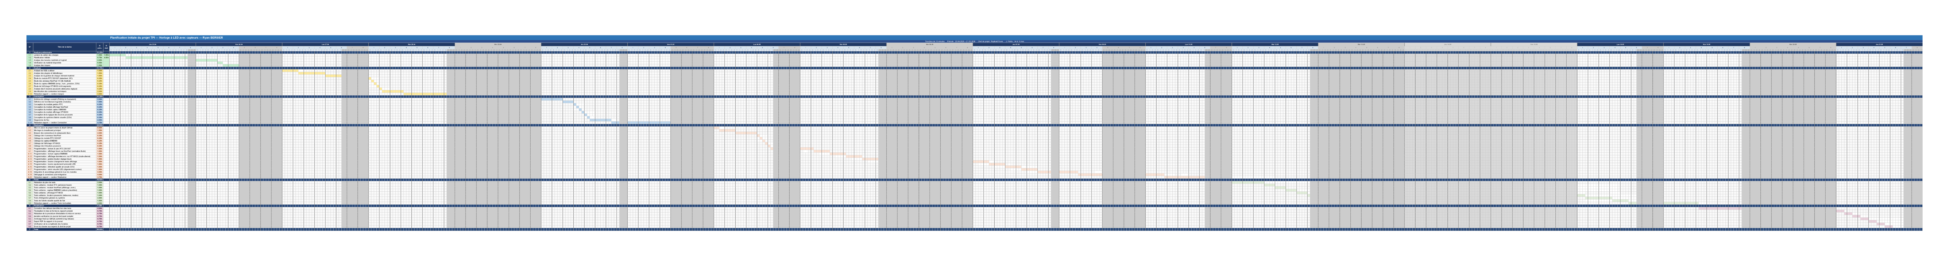











Analyse

Justification choix de l’IDE
Critère | Arduino IDE | Visual Studio Code | CLion + PlatformIO
Autocomplétion | Très basique, peu fiable | Bonne via extension C/C++ | Excellente, moteur JetBrains (très précis sur le code embarqué)
Navigation dans le code | Absente | Correcte | Avancée aller à la définition, recherche de références, refactoring
Gestion des bibliothèques | Manuelle via gestionnaire basique | Via PlatformIO (si installé) | Via PlatformIO intégré nativement gestion des dépendances automatique
Structure du projet | Fichier unique .ino difficile à organiser | Multi-fichiers possible | Multi-fichiers et multi-modules natif, idéal pour séparer les composants
Débogage | Aucun débogage réel | Limité | Débogage avancé intégré (breakpoints, inspection de variables)
Intégration Git | Absente | Basique via extension | Native et complète dans l'IDE
Détection d'erreurs | À la compilation seulement | Partielle en temps réel | En temps réel, avec suggestions de correction immédiates
Support I²C / librairies Adafruit | Oui | Oui via PlatformIO | Oui PlatformIO gère toutes les libs Adafruit sans configuration manuelle
Qualité de l'interface | Très simple, peu ergonomique | Bonne mais nécessite beaucoup de configuration | Professionnelle, tout est prêt à l'emploi sans configuration complexe
Adapté aux projets modulaires | Non | Partiellement | Oui conçu pour les projets découpés en modules/fichiers
Familiarité personnelle | Connue mais limitante | Connue mais légère pour l’embarquer | Choisie pour monter en compétence sur un outil professionnel

Analyse des éléments éléctronique
L'analyse comparative présentée dans les sections suivantes s'inscrit dans un contexte purement hypothétique. Dans la réalité, l'ensemble du matériel utilisé dans ce projet est fourni par le CPNV et ne fait l'objet d'aucun choix de ma part. Cependant, afin de démontrer ma capacité à évaluer et justifier des choix techniques, j'ai imaginé un scénario dans lequel je serais libre de sélectionner chaque composant moi-même, avec un budget plus conséquent permettant d'envisager des alternatives parfois plus coûteuses que celles mises à disposition. Les justifications apportées sont donc purement techniques et ne reflètent en aucun cas une critique du matériel fourni, qui reste tout à fait adapté à la réalisation de ce projet.

Carte Arduino UNO REV3

Rôle dans le projet
La carte Arduino UNO REV3 est le microcontrôleur central du projet. Elle exécute le programme principal en temps réel : elle interroge le module RTC pour connaître l'heure, calcule la position des LED à allumer sur l'anneau NeoPixel, lit les valeurs du capteur BME680, envoie les données à afficher sur l'écran HT16K33, et surveille en permanence l'état des six boutons poussoirs. Toute la logique du système repose sur elle.

Alternative : Raspberry Pi Pico (RP2040)
Le Raspberry Pi Pico est un microcontrôleur moderne basé sur le chip RP2040, dual-core à 133 MHz, avec 264 Ko de RAM et un support natif du MicroPython et du C/C++. Il est nettement plus puissant que l'Arduino UNO, dispose de deux cœurs permettant de paralléliser les tâches, et intègre du matériel PIO (Programmable I/O) idéal pour piloter des LED NeoPixel sans surcharger le processeur.

Meilleur choix : Raspberry Pi Pico
Dans un monde où l'on choisit librement ses composants, le Raspberry Pi Pico serait le meilleur choix. Sa puissance de calcul supérieure permettrait de gérer plus facilement les animations LED fluides, la lecture des capteurs et la gestion des boutons simultanément, sans risquer de saturer le processeur. L'Arduino UNO REV3 reste un excellent outil pédagogique, mais ses 2 Ko de RAM et son unique cœur à 16 MHz montrent leurs limites sur un projet aussi multifonction.

Anneaux Adafruit NeoPixel 1/4 — 60 LED au total (×4)

Rôle dans le projet
Les quatre quarts d'anneau NeoPixel forment, une fois assemblés, un cercle complet de 60 LED RGB adressables individuellement. Dans ce projet, ils servent d'affichage principal de l'horloge : les LED représentent visuellement les heures, les minutes et les secondes par des animations lumineuses. Ils jouent également le rôle d'indicateur d'alerte environnementale en changeant de couleur ou de comportement lorsque la qualité de l'air se dégrade. Un seul fil de données suffit pour piloter l'ensemble des 60 LED en cascade.

Alternative : Anneau LED WS2812B générique (60 LED d'un seul tenant)
Il existe des anneaux LED complets de 60 LED WS2812B (la puce utilisée dans les NeoPixel) en un seul module circulaire. Ils reposent sur le même protocole de communication et sont compatibles avec la bibliothèque Adafruit NeoPixel, mais se présentent sous forme d'un anneau monobloc au lieu de quatre quarts séparés.

Meilleur choix : Anneau WS2812B 60 LED monobloc
Un anneau monobloc serait légèrement préférable en termes de montage : il n'y a aucun joint à souder entre les quarts, ce qui élimine les risques de mauvais contact aux jonctions et simplifie l'assemblage mécanique. Sur le plan électronique et logiciel, les deux solutions sont strictement équivalentes. Le choix des quatre quarts Adafruit n'est donc pas le plus optimal mécaniquement, même s'il reste parfaitement fonctionnel.

Capteur environnemental BME680

Rôle dans le projet
Le BME680 est le capteur qui fournit toutes les données environnementales du système. Il mesure en continu la température ambiante, l'humidité relative, la pression atmosphérique et un indice de qualité de l'air basé sur la détection de composés organiques volatils (COV). Ces quatre valeurs sont ensuite affichées en alternance sur l'écran HT16K33, et le niveau de COV déclenche l'alerte visuelle sur l'anneau LED lorsqu'il dépasse un seuil critique. Il communique avec l'Arduino via le bus I²C.

Alternative : Capteur SCD41 (CO₂, température, humidité) de Sensirion
Le SCD41 est un capteur de CO₂ véritable (mesure photoacoustique NDIR), couplé à une mesure de température et d'humidité. Contrairement au BME680 qui estime la qualité de l'air de manière indirecte via les COV, le SCD41 mesure directement la concentration de CO₂ en ppm ce qui est précisément le problème identifié dans le cahier des charges (les boîtiers CO₂ des salles de classe).

Meilleur choix : SCD41
Dans le contexte de ce projet, dont l'objectif premier est d'alerter sur la mauvaise qualité de l'air en salle de classe un problème directement lié au CO₂ expiré par les occupants le SCD41 serait techniquement plus pertinent. Il mesure ce qu'on cherche vraiment à surveiller, là où le BME680 donne une estimation indirecte via les COV. Le BME680 a l'avantage de mesurer aussi la pression atmosphérique, mais pour ce cas d'usage précis, la mesure directe du CO₂ par le SCD41 est plus fiable et plus cohérente avec la problématique décrite dans le cahier des charges.

Module horloge temps réel RTC DS1307

Rôle dans le projet
Le module RTC DS1307 a pour unique but de maintenir l'heure exacte en permanence, indépendamment de l'Arduino. Contrairement à une simple fonction de comptage logiciel dans le microcontrôleur, ce module dispose de son propre oscillateur à quartz et d'une pile de sauvegarde qui lui permet de continuer à compter le temps même lorsque l'appareil est hors tension. À chaque démarrage du système, l'Arduino lit l'heure courante depuis le DS1307 via I²C pour initialiser son affichage.

Alternative : Module RTC DS3231
Le DS3231 est l'évolution directe du DS1307. Il intègre un oscillateur à quartz compensé en température (TCXO), ce qui lui confère une précision nettement supérieure : une dérive de ±2 minutes par an contre plusieurs minutes par mois pour le DS1307. Il intègre également un capteur de température interne et reste compatible avec le même protocole I²C et les mêmes bibliothèques.

Meilleur choix : DS3231
Le DS3231 est clairement le meilleur choix pour une horloge murale. Une horloge qui dérive de plusieurs minutes par mois perd rapidement sa crédibilité en tant qu'instrument de mesure du temps. Le DS3231, avec sa précision quasi parfaite sur une année entière, garantit que l'heure affichée reste juste sur le long terme sans nécessiter de recalibration fréquente. Pour un projet qui se veut une horloge fiable et autonome, cette précision accrue justifie pleinement le choix du DS3231.

Affichage Adafruit 4×14 segments alphanumérique HT16K33

Rôle dans le projet
L'affichage HT16K33 sert d'écran secondaire textuel pour présenter les données environnementales collectées par le BME680. Il affiche en alternance la température, l'humidité, la pression et l'indice de qualité de l'air sous forme de texte et de chiffres lisibles. Son format 14 segments par digit permet d'afficher non seulement des chiffres mais aussi des lettres, ce qui facilite l'identification de chaque mesure (par exemple afficher "TEMP" avant la valeur). Il communique via I²C, ce qui limite le nombre de broches utilisées sur l'Arduino.

Alternative : Petit écran OLED 128×64 pixels (SSD1306)
Un écran OLED monochrome de 0.96 pouce basé sur le contrôleur SSD1306 offre une surface d'affichage en pixels libres, permettant d'afficher du texte de taille variable, des icônes, des graphiques ou plusieurs valeurs simultanément sur le même écran. Il communique également en I²C et consomme très peu d'énergie.

Meilleur choix : Écran OLED SSD1306
L'écran OLED serait un meilleur choix dans un projet idéal. Il permet d'afficher toutes les mesures environnementales simultanément sur un seul écran sans avoir recours à l'alternance, d'ajouter des unités claires (°C, %, hPa), de créer une mise en page plus lisible et intuitive, et même d'afficher des indicateurs visuels comme une jauge de qualité de l'air. L'affichage 14 segments reste lisible et élégant, mais il est limité en termes d'information affichable en une seule fois, ce qui oblige à faire défiler les mesures et peut rendre la lecture moins immédiate.

Boutons poussoirs (×6)

Rôle dans le projet
Les six boutons poussoirs constituent l'interface de contrôle manuelle du système. Ils permettent à l'utilisateur de régler l'heure manuellement sur le module RTC, de faire défiler les différents modes d'affichage sur l'écran alphanumérique, et d'ajuster la luminosité de l'anneau LED. Chaque bouton est relié à une broche numérique de l'Arduino, et une gestion logicielle du rebond (debounce) est nécessaire pour éviter les détections multiples lors d'une seule pression.

Alternative : Encodeur rotatif avec bouton intégré (KY-040)
Un encodeur rotatif est un composant qui détecte la rotation dans un sens ou dans l'autre, en plus d'un appui central. Avec un ou deux encodeurs, il serait possible de remplacer plusieurs boutons : tourner pour naviguer entre les valeurs ou les modes, et appuyer pour confirmer ou changer de paramètre. C'est l'interface que l'on retrouve sur la plupart des appareils électroniques modernes (amplificateurs, imprimantes 3D, thermostats).

Meilleur choix : Boutons poussoirs classiques
Pour ce projet précis, les boutons poussoirs classiques restent le meilleur choix. Les six fonctions à contrôler (réglage heure, modes d'affichage, luminosité) sont des actions distinctes et indépendantes qui se prêtent bien à des boutons dédiés. L'encodeur rotatif est plus élégant pour naviguer dans un menu, mais introduit une complexité logicielle supplémentaire (gestion de la rotation, de la vitesse, d'un menu structuré) qui n'est pas justifiée pour un nombre aussi limité de paramètres. Des boutons bien étiquetés offrent une interaction plus directe et intuitive dans ce contexte.

Contraintes techniques
Tout projet de développement s'inscrit dans un cadre de contraintes qui délimitent le champ des possibles et orientent les choix de conception. Ces contraintes ne sont pas des obstacles, mais des paramètres à intégrer dès le départ pour éviter les mauvaises surprises en cours de réalisation.

Contrainte 1 Limitation des ressources du microcontrôleur
L'Arduino UNO REV3 dispose de ressources matérielles très limitées : seulement 2 Ko de RAM, 32 Ko de mémoire Flash et un processeur ATmega328P cadencé à 16 MHz sur un seul cœur. Le projet doit faire cohabiter simultanément la gestion de l'anneau NeoPixel (60 LED), la lecture du capteur BME680, la communication avec le RTC DS1307, l'affichage sur le HT16K33 et la surveillance des six boutons poussoirs. Chaque bibliothèque utilisée consomme une part de cette mémoire limitée, et le code devra être optimisé pour ne pas dépasser les capacités de la carte, sous peine de comportements imprévisibles ou de plantages.

Contrainte 2 Partage du bus I²C entre plusieurs composants
Trois composants du projet — le BME680, le RTC DS1307 et l'affichage HT16K33 — communiquent tous via le même bus I²C, sur les broches SDA et SCL de l'Arduino. Chaque composant doit donc avoir une adresse I²C unique et bien configurée. Une collision d'adresses ou un problème de câblage sur ce bus unique rendrait plusieurs composants inaccessibles simultanément. Cette contrainte impose une vérification rigoureuse des adresses avant l'intégration et une gestion soigneuse du câblage de ces deux broches partagées.

Contrainte 3 Alimentation et consommation électrique
L'ensemble des composants est alimenté via la carte Arduino, elle-même alimentée par le câble USB ou une alimentation externe. L'anneau de 60 LED NeoPixel est le composant le plus gourmand en énergie : à pleine luminosité, chaque LED peut consommer jusqu'à 60 mA, ce qui représente théoriquement 3,6 A pour les 60 LED en blanc pur. Le port USB d'un ordinateur ne fournit généralement que 500 mA. Il sera donc impératif de limiter la luminosité maximale des LED dans le code afin de ne pas dépasser la capacité d'alimentation disponible et éviter tout risque de surchauffe ou de dommage matériel.

Contrainte 4 Gestion du temps réel et des priorités d'exécution
L'Arduino exécute le code de manière séquentielle sur un seul cœur, sans système d'exploitation ni gestion native des priorités. Or, le projet nécessite de gérer plusieurs tâches quasi simultanément : mettre à jour l'affichage LED, lire les capteurs, surveiller les boutons et rafraîchir l'écran alphanumérique. L'utilisation de la fonction delay() est donc à proscrire, car elle bloque l'exécution de tout le reste pendant sa durée. Le code devra reposer sur une logique de timing non-bloquante, basée sur millis(), pour que chaque tâche soit exécutée à sa propre fréquence sans bloquer les autres.

Contrainte 5 Gestion du rebond des boutons (debounce)
Les boutons poussoirs mécaniques génèrent naturellement des signaux parasites lors d'un appui ou d'un relâchement : le contact rebondit plusieurs fois en quelques millisecondes avant de se stabiliser. Sans traitement, l'Arduino peut interpréter un seul appui comme plusieurs pressions consécutives, rendant l'interaction utilisateur erratique et peu fiable. Une gestion logicielle du debounce devra être implémentée pour chacun des six boutons, en filtrant les changements d'état trop rapprochés dans le temps.

Contrainte 6 Précision et dérive de l'horloge
Le module RTC DS1307 utilisé dans ce projet présente une dérive pouvant atteindre plusieurs minutes par mois selon les conditions de température. Pour une horloge murale destinée à être consultée quotidiennement, cette dérive est acceptable à court terme mais peut devenir gênante sur la durée. Le système doit donc prévoir la possibilité pour l'utilisateur de recaler manuellement l'heure via les boutons poussoirs, afin de corriger toute dérive sans nécessiter de reprogrammation de la carte.

Contrainte 7 Fiabilité de la mesure environnementale
Le capteur BME680 mesure la qualité de l'air via un indice COV qui nécessite une phase de chauffe et de calibration lors de chaque mise sous tension. Durant les premières minutes de fonctionnement, les valeurs retournées peuvent être instables ou non représentatives de la réalité. Le code devra tenir compte de ce temps de stabilisation et éviter de déclencher de fausses alertes visuelles pendant cette période d'initialisation du capteur.

Contrainte 8 Contrainte mécanique et physique du montage
L'assemblage des quatre quarts d'anneau NeoPixel en un cercle complet impose une précision mécanique lors de la brasure des jonctions entre chaque quart. Un mauvais alignement ou une connexion défaillante entre deux quarts peut interrompre la transmission du signal vers les LED situées en aval, rendant une partie de l'anneau non fonctionnelle. Le montage physique du projet dans son ensemble devra être soigné et solide pour garantir un fonctionnement stable dans le temps.

Conception

Schéma électronique

Platine d’essaie
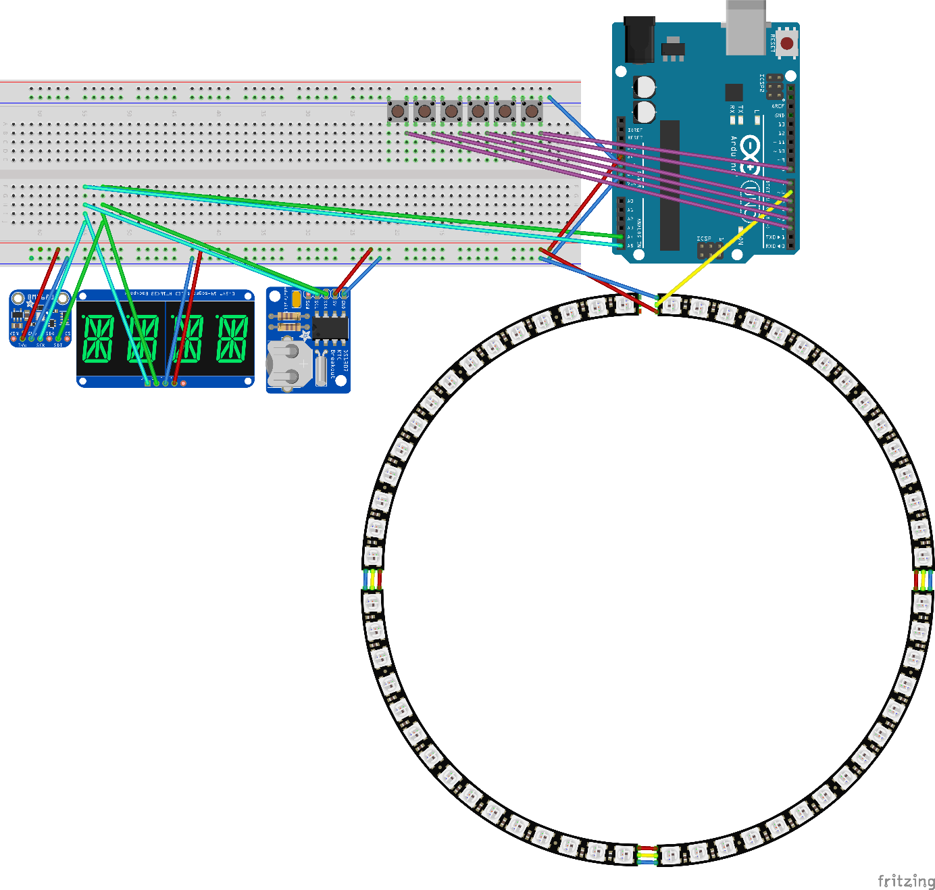

Schématique de la platine d’essaie
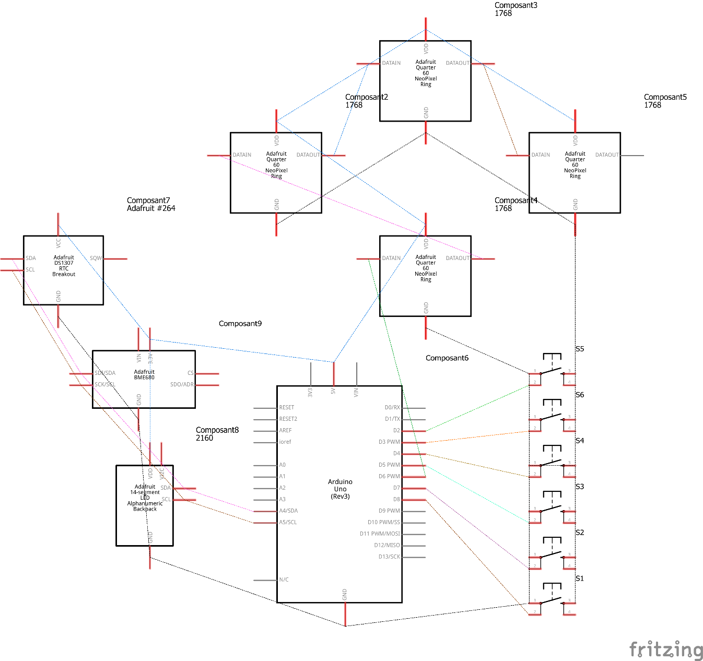

Définition de l’architecture logiciel
A voir une fois la réalisation bien entamée

Conception des modules
A voir une fois la réalisation bien entamée

Diagrammes de flux
A voir une fois la réalisation bien entamée

Stratégie de test
Afin de garantir le bon fonctionnement de l'ensemble du système avant la livraison finale, une stratégie de test structurée a été mise en place. Celle-ci suit une progression logique allant du composant individuel vers le système complet, permettant d'isoler et de corriger les problèmes au plus tôt dans le cycle de développement.

Types de tests et ordre d'exécution
Les tests seront réalisés en quatre phases successives, dans un ordre qui va du plus simple au plus complexe.

Phase 1 Tests unitaires par composant
Avant toute intégration, chaque composant est testé individuellement à l'aide d'un programme Arduino dédié et minimaliste. L'objectif est de vérifier que le composant répond correctement et que le câblage est valide, sans interférence des autres modules.
L'ordre de test sera le suivant :
- RTC DS1307 : vérification de la lecture et de l'écriture de l'heure, contrôle de la précision après redémarrage avec pile en place.
- BME680 : vérification des quatre mesures (température, humidité, pression, COV), contrôle de la stabilisation des valeurs après le temps de chauffe du capteur.
- HT16K33 : affichage de caractères de test sur les quatre digits, vérification de la lisibilité et de la réactivité de l'écran.
- NeoPixel : allumage séquentiel de chaque LED du cercle (de la LED 0 à la LED 59), vérification des couleurs RGB, test de la luminosité à différents niveaux.
- Boutons poussoirs : test de chaque bouton un par un, vérification de la détection de l'appui et du relâchement, contrôle de l'efficacité du debounce logiciel.

Phase 2 Tests d'intégration par fonctionnalité
Une fois les composants validés individuellement, on teste les fonctionnalités complètes du système, en combinant les modules entre eux :
- Affichage de l'heure en temps réel sur l'anneau NeoPixel via le RTC.
- Affichage alterné des données environnementales sur le HT16K33 via le BME680.
- Réglage manuel de l'heure via les boutons dédiés.
- Changement de mode d'affichage et ajustement de la luminosité via les boutons correspondants.
- Déclenchement de l'alerte visuelle LED lorsque le seuil de qualité de l'air est dépassé.

Phase 3 Tests d'intégration globale
L'ensemble du système est testé en conditions réelles de fonctionnement, tous les modules actifs simultanément. On vérifie que les différentes fonctionnalités cohabitent sans conflit, que le bus I²C ne génère pas d'erreurs de communication, et que les performances générales restent stables dans le temps.

Phase 4 Tests de robustesse et cas limites
On soumet le système à des situations particulières pour vérifier sa solidité :
- Coupure et rétablissement de l'alimentation (vérification que l'heure reste correcte grâce au RTC).
- Simulation d'une mauvaise qualité de l'air (valeur COV dépassant le seuil défini) pour vérifier le déclenchement de l'alerte.
- Maintien d'un bouton appuyé de manière prolongée pour vérifier l'absence de comportement erratique.
- Fonctionnement continu pendant une période prolongée pour détecter d'éventuelles dérives ou fuites mémoire.

Moyens à mettre en œuvre
Les tests seront réalisés avec les moyens suivants :
- CLion avec PlatformIO : pour compiler et téléverser les programmes de test sur la carte Arduino, et visualiser les sorties via le moniteur série.
- Moniteur série (Serial Monitor) : outil principal de diagnostic, il permettra d'afficher en temps réel les valeurs lues par les capteurs, les états des boutons et les éventuels messages d'erreur.
- Multimètre : utilisé lors de la phase de câblage pour vérifier la continuité des connexions et l'absence de court-circuit avant toute mise sous tension.
- Observation visuelle directe : pour valider le comportement de l'anneau LED, la lisibilité de l'affichage alphanumérique et la réactivité des boutons.
- Journal de test : chaque test sera consigné dans le journal de travail avec son résultat (succès / échec), les éventuelles anomalies constatées et les corrections apportées.

Couverture des tests
Les tests ne seront pas exhaustifs au sens strict du terme. En effet, tester l'intégralité des combinaisons possibles d'états (toutes les heures, toutes les valeurs de capteurs, toutes les séquences de boutons) serait irréaliste dans le temps imparti pour ce TPI.
La stratégie adoptée est une couverture fonctionnelle ciblée : on teste les cas nominaux (fonctionnement normal attendu), les cas limites identifiés comme critiques (seuil d'alerte, coupure de courant, debounce) et les cas les plus susceptibles de révéler un défaut d'intégration. Les combinaisons peu probables ou sans impact sur la sécurité du système ne seront pas testées.
Ce choix est justifié par la nature du projet : il s'agit d'un appareil de visualisation et d'alerte, non d'un système critique où une défaillance aurait des conséquences graves. Une couverture fonctionnelle bien ciblée est donc suffisante et proportionnée aux enjeux.

Données de test
Les données de test seront majoritairement des données réelles, collectées directement par les capteurs en conditions d'utilisation normales. Pour les tests unitaires du BME680, les valeurs lues (température, humidité, pression) seront comparées à des références connues (température de la pièce vérifiée avec un thermomètre externe, humidité approximative selon la saison).
Pour le test de l'alerte visuelle, dans la mesure où il n'est pas aisé de dégrader volontairement la qualité de l'air de manière contrôlée, le seuil de déclenchement sera temporairement abaissé dans le code afin de simuler une situation d'alerte sans avoir à créer réellement de mauvaises conditions environnementales.
Pour le RTC, l'heure sera réglée manuellement à une valeur de référence et confrontée à l'heure réelle après plusieurs minutes de fonctionnement afin d'évaluer la dérive.

Testeurs extérieurs
Les tests seront principalement réalisés par le candidat lui-même tout au long de la phase de développement. Aucun testeur extérieur formel n'est prévu dans le cadre de ce TPI.
Cependant, une validation informelle pourra être effectuée par le chef de projet Raphaël Favre lors des points de suivi réguliers, notamment pour valider que le comportement visuel de l'horloge et des alertes correspond aux attentes du cahier des charges. Les experts pourront également observer le fonctionnement du système lors de la présentation finale du 2 ou 3 juin 2026.

Planification finale
A voir à la fin du projet

Dossier de conception
A voir une fois la réalisation bien entamée

Fournir tous les document de conception:

- le choix du matériel HW
- le choix des systèmes d'exploitation pour la réalisation et l'utilisation
- le choix des outils logiciels pour la réalisation et l'utilisation
- site web: réaliser les maquettes avec un logiciel, décrire toutes les animations sur papier, définir les mots-clés, choisir une formule d'hébergement, définir la méthode de mise à jour, …
- bases de données: décrire le modèle relationnel, le contenu détaillé des tables (caractéristiques de chaque champs) et les requêtes.
- programmation et scripts: organigramme, architecture du programme, découpage modulaire, entrées-sorties des modules, pseudo-code / structogramme…

Le dossier de conception devrait permettre de sous-traiter la réalisation du projet !

Réalisation

Dossier de réalisation

Décrire la réalisation "physique" de votre projet

- les répertoires où le logiciel est installé
- la liste de tous les fichiers et une rapide description de leur contenu (des noms qui parlent !)
- les versions des systèmes d'exploitation et des outils logiciels
- la description exacte du matériel
- le numéro de version de votre produit !
- programmation et scripts: librairies externes, dictionnaire des données, reconstruction du logiciel - cible à partir des sources.

NOTE : Evitez d’inclure les listings des sources, à moins que vous ne désiriez en expliquer une partie vous paraissant importante. Dans ce cas n’incluez que cette partie…

Description des tests effectués

Pour chaque partie testée de votre projet, il faut décrire:

- les conditions exactes de chaque test
- les preuves de test (papier ou fichier)
- tests sans preuve: fournir au moins une description

Erreurs restantes

S'il reste encore des erreurs:

- Description détaillée
- Conséquences sur l'utilisation du produit
- Actions envisagées ou possibles

Liste des documents fournis

Lister les documents fournis au client avec votre produit, en indiquant les numéros de versions

- le rapport de projet
- le manuel d'Installation (en annexe)
- le manuel d'Utilisation avec des exemples graphiques (en annexe)
- autres…

Conclusions

Développez en tous cas les points suivants:

- Objectifs atteints / non-atteints
- Points positifs / négatifs
- Difficultés particulières
- Suites possibles pour le projet (évolutions & améliorations)

Annexes

Résumé du rapport du TPI / version succincte de la documentation

Sources – Bibliographie

Liste des livres utilisés (Titre, auteur, date), des sites Internet (URL) consultés, des articles (Revue, date, titre, auteur)… Et de toutes les aides externes (noms)

Journal de travail

Date | Durée | Activité | Remarques

Manuel d'Installation

Manuel d'Utilisation

Archives du projet

Media, … dans une fourre en plastique

